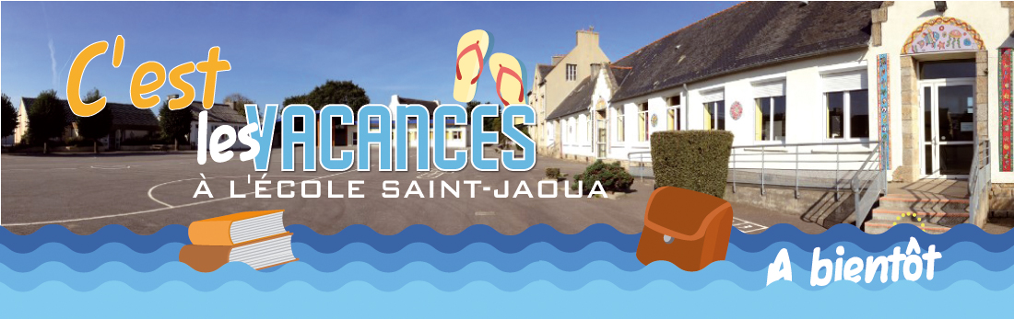

**Bulletins :**

La consultation du bilan périodique sur Educartable (famille) a été activée afin que vous puissiez prendre connaissance de l'évolution des résultats scolaires de vos enfants sur cette dernière période.

Les codes de consultation sont identiques à ceux que vous avez déjà utilisé précédemment. Ces identifiants servent à créer l'espace de chacun des parents conjointement ou de manière séparée.

Merci de bien vouloir activer la signature électronique après en avoir pris connaissance pour le mardi 1er juillet.

**N'oubliez pas de télécharger et/ou imprimer ce livret car ils ne seront plus accessibles après la fin année. (y compris pour le collège).**

**Goûter des vacances :**

**Vendredi 4 juillet**, l’APEL organise un goûter pour le départ en vacances (16h30)

**Vêtements oubliés :**

Ils seront présentés aux élèves le **lundi 30 juin** puis disposés à l’entrée de la garderie. Les vêtements non récupérés seront donnés à une association caritative durant l’été.

**Fin de l’année scolaire :**

Les élèves seront en vacances **le vendredi 4 juillet au soir**.

**Départs :**

3 enseignantes quittent l’école en cette fin d’année scolaire :

Sandra Guermeur et Clothilde Le Faou (classe de CE2-CM1) et Emmanuelle Nicolas (PS-MS et CP) pour des fins de remplacement.

Péline Tiner (maternelle) termine également son année en apprentissage à l’école.

Nous les remercions vivement pour leur investissement auprès des élèves et leur souhaitons une bonne continuation. En les croisant à l’école, n’hésitez pas à les remercier…

**Année scolaire 25-26 :**

En PJ de ce courrier, vous trouverez les listes des classes nominatives (pas de changements possibles) ainsi que les listes de fournitures primaires pour l’année prochaine (que les élèves reçoivent également en format papier)

**Catéchèse :**

En PJ les documents et liens pour les inscriptions de la Catéchèse pour l'année scolaire prochaine (2025/2026)

Le lien Enoria directement via le logiciel de la Paroisse :

|  |  |  |
| --- | --- | --- |
| |  |  | | --- | --- | | [Inscription - Paroisse Notre-Dame du Folgoët, Abers-Côte des Légendes](https://public.enoria.app/pubinsc/gp/8d90f17b84370e9/open)  [public.enoria.app](https://public.enoria.app/pubinsc/gp/8d90f17b84370e9/open) |  | |

**Vendredi 29 août :**

Pré-rentrée des nouveaux élèves faisant leur rentrée en septembre 2025 en classe d’accueil (TPS-PS) de **9h à 10h30** (les familles concernées recevront un mail spécifique)

**Lundi 1er septembre :**

Accueil des élèves à **9h00** dans la cour des primaires (pas de garderie ce jour-là)

(L’accueil de l’école sera ouvert à partir du **mercredi 27 août**)

**Informations de rentrée :**

Une partie des informations vous sera transmise avec la circulaire de rentrée en format numérique et des documents en format papier seront également confiés aux élèves.

Les inscriptions à la cantine se feront via l’application en ligne Noefil (nous reviendrons vers les nouvelles familles à la fin du mois d’août pour ces modalités)

**Répartition pédagogique :**

|  |  |
| --- | --- |
| Classes : | Enseignants : |
| TPS-PS | Joëlle Dauvillier Jaouen |
| PS-MS | Morgane Hirrien + ? |
| MS-GS | Véronique Chapuy |
| CP  Décharge syndicale | Caroline Vaillant  En attente (25%) |
| CE1 | Olivier Laot |
| CE1-CE2 | Anne-Sophie Mortera |
| CE2-CM1 | Noémie Guéguen |
| CM1-CM2  Décharge de direction | Anthony Lagadec  Marion Phélep (33%) |
| DA | Gisèle Marhadour |

Bel été ! Le directeur A.Lagadec